高雄市立右昌民國中97學年度第2學期第二次段考二年級數學科試題卷
右昌二數P1

※請將答案填入答案卷※ 二年 班 座號： 姓名：
一、選擇：(每題3分，共60分)

- （ ）判斷下列何者為線對稱圖形？
(A)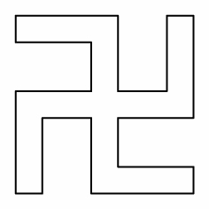 (B)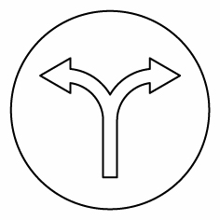 (C)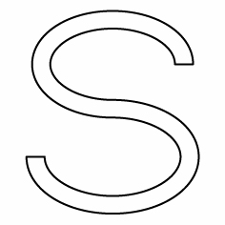 (D)

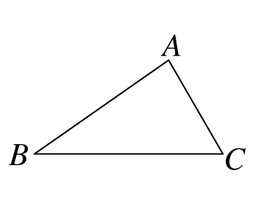
- （ ）對稱軸最多的線對稱圖形是哪一個？
(A)正三角形ˉ(B)正方形ˉ(C)正五邊形ˉ(D)圓形。

- （ ）如右圖，在△ABC中，摺疊使$\overline{\text{AB}}$與$\overline{\text{AC}}$在同一直線上，則我們稱此摺痕為什麼線？
(A)∠B的角平分線 (B)$\overline{\text{AC}}$的中垂線 (C)∠A的角平分線 (D)$\overline{\text{BC}}$的中垂線。
- （ ）正妹作出△ABC中，邊上的高，則下列尺規作圖痕跡何者正確？
(A)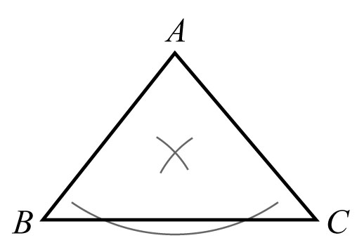(B)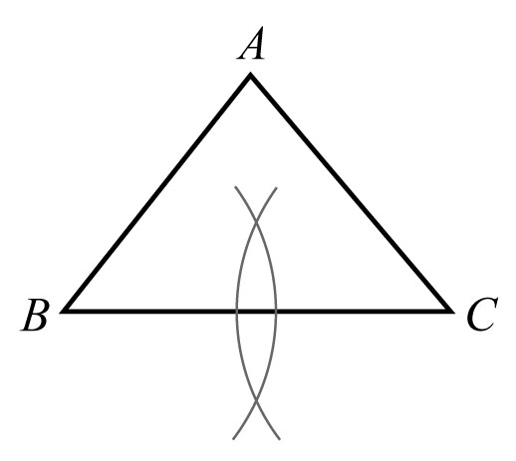(C)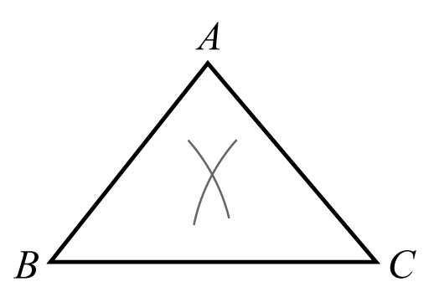(D) 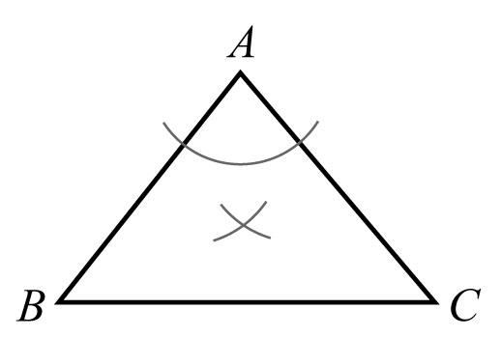
- （ ）已知△ABC中，∠A和∠B的外角分別是110°和154°，則下列何者正確？
(A) ∠A＝26° (B) ∠B＝70° (C) ∠C＝86° (D) ∠C的外角是96°。
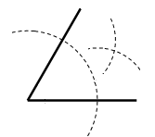
- （ ）等腰三角形ABC中，若∠A＝80°，則∠B的度數不可能是下列哪一個？
(A) 20° (B) 50° (C) 60° (D) 80°。
- （ ）如右圖，欲作∠A的角平分線，以a長為半徑畫弧交∠A的兩邊於B、C兩點，再分別以
B、C為圓心，b長為半徑畫兩弧，設兩弧交於D點，連接A、D兩點，則 即為所求。
若∠A=60^{O}，a = 7，則b最小整數值為？（A）3 （B）4 （C）7 （D）9 。
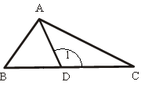
- （ ）△ABC中，已知∠A=50 ^{O}，∠B=60 ^{O}，則下列何者為最長邉？
（A）（B）（C） （D）無法比較。
- （ ）如右圖，△ABC中，若＞，而D是上任一點，則下列何者
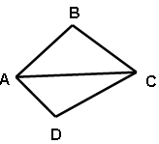
不一定正確？（A）∠B＞∠C（B）＞（C）＞（D）∠1＞∠BAD。
- （ ）如右圖，四邊形ABCD中，，，，，則
不可能為下列哪一個距離？（A）19（B）15 （C）12（D）8 。
- （ ）下列哪一組數不可能形成三角形？
（A）三內角度數33 ^{O} ，68 ^{O} ，79 ^{O} （B）三外角度數90 ^{O} ，90 ^{O} ，180^{O}
（C）三線段4，5，$\sqrt{\text{11}}$ （D）三線段0.5，0.7，0.9。
【 背 面 有 試 題 】
學校
小黑家
道路施工
a
b
c
右昌二數P2
- （ ）如右圖，小黑上學路徑因道路施工不通，故改走a、b或c路徑，請問走哪一
條路徑所轉的角度最大？（A）a路徑（B）b路徑（C）c路徑（D）都一樣大。
- （ ）下列敘述何者錯誤？
(A) 全等三角形的對應角相等 (B) 全等三角形的面積相等
(C) 全等三角形的對應邊相等 (D) 若兩個三角形的三內角對應相等，則為全等三角形。
- （ ）有兩個△ABC和△DEF，其中∠A和∠D均為直角，=，且∠B=∠E，則此兩三角形
（A）為AAS全等（B）不一定全等（C）為RHS全等（D）為ASA全等。
- （ ）若△ABC△DEF，且∠A= 90 ^{O}，∠E=36 ^{O}，，， ，，
則下列敘述何者錯誤？（A）∠F=54 ^{O} （B）=10（C）（D）△ABC周長=56 單位。
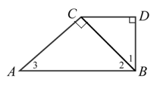
- （ ）如右圖，∠ACB＝∠D＝90°，＞，＝，則下列何者正確？
(A) ∠2＞∠1＞∠3
(B) ∠2＞∠3＞∠1
(C) ∠3＞∠1＞∠2
(D) ∠1＞∠2＞∠3
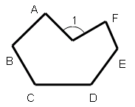
- （ ）△ABC中，＝4，＝7，請問下列敘述何者正確？
(A) 必是△ABC中最短的邊
(B) 可能是7
(C) ∠A必是△ABC中最大的內角
(D) ∠C必是△ABC中最小的內角
- （ ）如右圖，∠1＝105°，則∠A＋∠B＋∠C＋∠D＋∠E＋∠F＝？
(A)465° (B)435° (C)645° (D)615°
- （ ）在△ABC與△DEF中，已知＝，＝，再加上下列哪一個
條件則可得△ABC△FDE？
(A) ∠C＝∠E (B) ∠B＝∠E (C) ∠A＝∠D (D) ∠A＝∠F＝90°。
- （ ）如右圖，∠BAC=∠DCA，∠ACB=∠CAD，求證：$\overline{\text{BC}}$=$\overline{\text{AD}}$。證明過程：
∵∠BAC=∠DCA，∠ACB=∠CAD， 甲 ，
∴ 乙 ( 丙 )，故$\overline{\text{BC}}$=$\overline{\text{AD}}$ 。空格甲、乙、丙應依序填入何者？
(A) $\overline{\text{BD}}$=$\overline{\text{BD}}$， ΔABD ΔCDB ，AAS (B) $\overline{\text{BD}}$=$\overline{\text{BD}}$，ΔABDΔCDB，ASA
(C) $\overline{\text{AC}}$=$\overline{\text{AC}}$ ，ΔABCΔCDA ，ASA (D) $\overline{\text{AC}}$=$\overline{\text{AC}}$，ΔABCΔCDA，AAS 。
二、填充：(每格三分，共36分)

- 已知ㄧ角為64 ^{O}，若利用尺規作圖得56 ^{O}和8 ^{O}兩角，至少須作 ① 次角平分線？
- 如右圖，$\overline{\text{DF}}$、$\overline{\text{EF}}$分別為∠CDE、∠AED的角平分線，且∠A＝120^{O}，
∠B＝90°，∠C＝116°，則∠DFE＝ ② 度。
- 已知一正n邊形之一內角度數與一外角度數的比為7：2，則n ＝ ③ 。
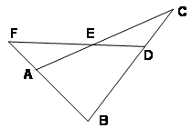
右昌二數P3

- 如右圖，在△ABC與△BDF中，D在$\overline{\text{BC}}$上，A在$\overline{\text{BF}}$上，$\overline{\text{AC}}$與$\overline{\text{DF}}$交於E，
若$\overline{\text{CA}}$=$\overline{\text{CB}}$，$\overline{\text{DC}}$=$\overline{\text{DE}}$，∠B=75 °，則∠F= ④ 度。
155
- 在△ABC中，若＞，∠A＝60°，則△ABC三邊長的大小關係為 ⑤ 。
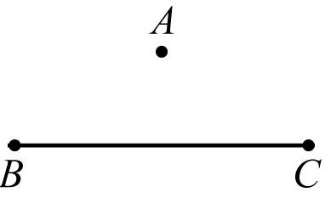
（全對才給分）
- 如右圖，在上找出一點D，使得＝，若＝5，
＝2，則＝ ⑥ 。
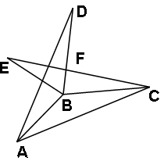
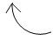
- 坐標平面上兩點A（3，4）、B（m，n），若的垂直平分線為L：x+y＝0，
則B點坐標為 ⑦ 。

- 如右圖，已知△ABC△ABD，△ABD以B點為圓心順時針旋轉，使$\overline{\text{BD}}$與$\overline{\text{BC}}$
完全重合，若∠ACB=18 °，∠BAC=24 °，則∠CFD= ⑧ 度。

- 如下圖(1)，ABCD為正方形，△AEF為正三角形， 則∠DAF+∠CFE= ⑨ 度。
- 如下圖(2)，△ABC中，＝，將△ADE沿著向下摺疊，使得A、C重合，
若$\overline{\text{AD}}$＝5，$\overline{\text{AE}}$＝3，則四邊形BCED面積＝ ⑩ 。
- 如下圖(3)，已知長方形ABCD的寬$\overline{\text{AD}}$=10cm，O點在$\overline{\text{DC}}$邊上，$\overline{\text{DO}}$=8cm，$\overline{\text{CO}}$=6cm，若以O點為圓心10cm
為半徑畫弧，分別交$\overline{\text{AD}}$、$\overline{\text{AB}}$、$\overline{\text{BC}}$於E、F、G，則斜線部分面積為 cm²。（圓周率=π）
- 如下圖(4)，B為$\overline{\text{CD}}$上一點，△ABC△DBE，若∠ADE=18°，則∠C＝ 度。
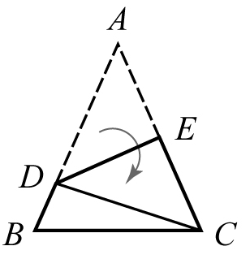
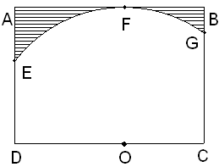

圖(1)
圖(2)
圖(3)
圖(4)

三、作圖題：（每題4分，共4分）
（只作圖，不必寫作法，但作圖痕跡需保留，否則不記分，並請標示答案）
- 如右圖，已知△ABC利用尺規作圖畫出△DEF，使△DEF△ABC。
〈A和D為對應點，B和E為對應點，C和F為對應點。〉

高雄市立右昌民國中97學年度第2學期第二次段考二年級數學科答案卷
二年 班 座號： 姓名：

一、選擇題：60分（每題3分）
1 | 2 | 3 | 4 | 5 | 6 | 7 | 8 | 9 | 10
11 | 12 | 13 | 14 | 15 | 16 | 17 | 18 | 19 | 20

二、填充題：36分（每格3分）
① |  | ② |  | ③ |  | ④
⑤ | ＞ ＞ | ⑥ |  | ⑦ | ( ， ) | ⑧
⑨ |  | ⑩

三、作圖題：（每題4分，共4分）
（只作圖，不必寫作法，但作圖痕跡需保留，否則不記分，並請標示答案）
1.如右圖，已知△ABC利用尺規作圖畫出△DEF，使△DEF△ABC。
〈A和D為對應點，B和E為對應點，C和F為對應點。〉

高雄市立右昌民國中97學年度第2學期第二次段考二年級數學科解答

二年 班 座號： 姓名：

一、選擇題：60分（每題3分）
1 | 2 | 3 | 4 | 5 | 6 | 7 | 8 | 9 | 10
B | D | C | A | D | C | B | A | B | A
11 | 12 | 13 | 14 | 15 | 16 | 17 | 18 | 19 | 20
B | D | D | A | C | A | B | C | D | C

二、填充題：36分（每格3分）
① | 3 | ② | 73 | ③ | 9 | ④ | 45
⑤ | $\overline{\text{AB}}$＞$\overline{\text{BC}}$＞$\overline{\text{AC}}$ | ⑥ | 3 | ⑦ | (－4 ，－3 ) | ⑧ | 102
⑨ | 60 | ⑩ | 8.4 ($8\frac{2}{5}$) |  | 92－25π |  | 63

三、作圖題：（每題4分，共4分）
（只作圖，不必寫作法，但作圖痕跡需保留，否則不記分，並請標示答案）
1.如右圖，已知△ABC利用尺規作圖畫出△DEF，使△DEF△ABC。
〈A和D為對應點，B和E為對應點，C和F為對應點。〉

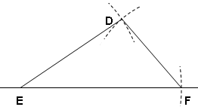

△DEF即為所求(1.對應錯誤或沒標示扣2分。2. 無作圖痕跡扣4分)

